Chương 1: Khái niệm, đối tượng, phương pháp nghiên cứu
và ý nghĩa học tập môn Tư tưởng Hồ Chí Minh

- Khái niệm tư tưởng HCM:
Tư tưởng Hồ Chí Minh là một hệ thống quan điểm, toàn diện và sâu sắc về những vấn đề cơ bản của cách mạng Việt Nam, kết quả của sự vận dụng và phát triển sáng tạo chủ nghĩa Mác - Lênin vào điều kiện cụ thể của nước ta, kế thừa và phát triển các giá trị truyền thống tốt đẹp của dân tộc, tiếp thu tinh hoa văn hoá nhân loại; là tài sản tinh thần vô cùng to lớn và quý giá của Đảng và dân tộc ta mãi mãi soi đường cho sự nghiệp cách mạng của nhân dân ta giành thắng lợi.

Khái niệm chỉ rõ nội hàm, cơ sở hình thành và ý nghĩa của tt hcm. Cụ thể :
- Một là, khái niệm này đã nêu rõ bản chất khoa học và cách mạng cũng như nội dung cơ bản của tư tưởng Hồ Chí Minh
- Hai là, nêu lên cơ sở hình thành tư tưởng Hồ Chí Minh là chủ nghĩa Mác- Lênin, đồng thời tư tưởng Hồ Chí Minh còn bắt nguồn từ việc Hồ Chí Minh tiếp thu các giá trị truyền thống tốt đẹp của dân tộc và tinh hoa văn hóa nhân loại.
- Ba là, đã nêu lên ý nghĩa của tư tưởng Hồ Chí Minh ( là tài sản to lớn của dân tộc ta).

- Quá trình nhận thức của đảng:

  - Đại hội 2: đường lối chính trị nề nếp của đảng là đường lối … của hcm. Hãy ra sức học tập
  - Đại hội 4: thắng lợi chống mỹ gắn với chủ tịch hcm tk20
  - Đại hội 5 : phải coi trọng học tập tư tưởng hcm
  - Đại hội 6 : phải nắm vững mác lê , kế thừa lí luận của hcm
  - Đại hội 7: đảng lấy mác lê và tt hcm làm kim chỉ nam
  - Đại hội 9 : khái niệm toàn diện về tt hcm ở trên
  - Đại hội 10: khẳng định sự đúng đắn của mác lê và tt hcm
- TT hcm nghiên cứu:
  - Toàn bộ những quan điểm của Hồ Chí Minh thể hiện trong di sản của Người
  - Những vấn đề lý luận và thực tiễn được rút ra từ cuộc đời hoạt động rất phong phú ở cả trong nước và trên thế giới của Hồ Chí Minh
  - Quá trình hệ thống quan điểm của Hồ Chí Minh vận động trong thực tiễn.

Chương 2: cơ sở , quá trình hình thành tư tưởng hcm
- Cơ sở hình thành = cơ sở thực tiễn + cơ sở lí luận
- Cơ sở thực tiễn:
  - Thực dân Pháp tiến hành khai thác thuộc địa làm cho kinh tế, chính trị, văn hóa - xã hội đảo lộn trên mọi phương diện.
  - Các phong trào yêu nước diển ra khắp ba miền đất nước, khắp ba vùng chiến lược.
  - Con đường cách mạng Việt Nam lâm vào khủng hoảng giai cấp, khủng hoảng đường lối và chính đảng lãnh đạo.
- Cơ sở lí luận:
  - Giá trị truyền thống tốt đẹp của dân tộc
  - Tinh hoa văn hoá phương Đông: Đạo , Phật , Nho
  - Chủ nghĩa Mác Lênin
  - Tinh thần văn hoá phương Tây: Hồ Chí Minh đã quan tâm tới khẩu hiệu nổi tiếng của Đại Cách mạng Pháp năm 1789: Tự do - Bình đẳng - Bác ái. Người đã kế thừa, phát triển những quan điểm nhân quyền, dân quyền trong Bản Tuyên ngôn Độc lập năm 1776 của Mỹ, Bản Tuyên ngôn Nhân quyền và Dân quyền năm 1791 của Pháp Người trực tiếp nghiên cứu tư tưởng nhân văn, dân chủ và nhà nước pháp quyền của các nhà khai sáng phương Tây như Vonte, Rutxô, Môngtétxkiơ
  - Phẩm chất hcm: lí tưởng cao cả, ý chí to lớn, tư duy sáng tạo , độc lập. có tầm nhìn chiến lược đưa cách mạng VN vào dòng chảy chung của cách mạng thế giới.
  - Tài năng hoạt động của hcm: có vốn sống và thực tiễn cách mạng phong phú qua 30 năm ở nước ngoài.
- Quá trình hình thành tư tưởng hcm
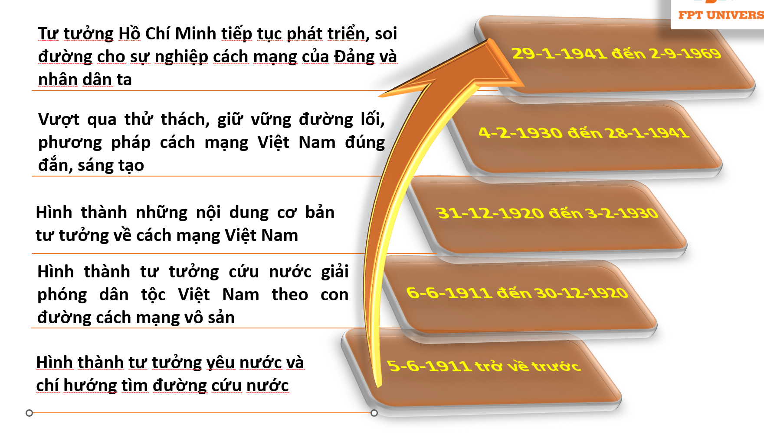
- Giá trị tư tưởng HCM
  - Đối với cách mạng VN
- Tư tưởng Hồ Chí Minh đưa cách mạng giải phóng dân tộc Việt Nam đến thắng lợi và bắt đầu xây dựng một xã hội mới trên đất nước ta
- Tư tưởng Hồ Chí Minh là nền tảng tư tưởng và kim chỉ nam cho cách mạng Việt Nam.
  - Đối với sự phát triển của nhân loại
- Tư tưởng Hồ Chí Minh góp phần tích cực vào cuộc đấu tranh vì độc lập dân tộc, dân chủ, hòa bình, hợp tác và phát triển trên thế giới
- Tư tưởng Hồ Chí Minh góp phần mở ra cho các dân tộc thuộc địa con đường giải phóng dân tộc gắn với sự tiến bộ xã hội.

Chương 3: TTHCM về độc lập dân tộc và CNXH
3.1 TT HCM về độc lập dân tộc
3.1.1 Vấn đề độc lập dân tộc
- Độc lập, tự do là quyền thiêng liêng, bất khả xâm phạm của tất cả các dân tộc
- Độc lập dân tộc phải gắn liền tự do, cơm no, áo ấm và hạnh phúc của nhân dân
- Độc lập dân tộc phải là nền độc lập thật sự, hoàn toàn và triệt để
- Độc lập dân tộc gắn liền với thống nhất và toàn vẹn lãnh thổ.
3.1.2 Vấn đề cách mạng giải phóng dân tộc
- Cách mạng giải phóng dân tộc muốn thắng lợi phải đi theo con đường cách mạng vô sản. Giải phóng dân tộc gắn với giải phóng giai cấp, trong đó giải phóng dân tộc là trước hết, trên hết. Độc lập dân tộc gắn liền với chủ nghĩa xã hội.
- Cách mạng giải phóng dân tộc, trong điều kiện của Việt Nam muốn thắng lợi phải do đảng cộng sản lãnh đạo.
- Cách mạng giải phóng dân tộc phải dựa trên lực lượng đại đoàn kết toàn dân tộc, lấy liên minh công - nông làm nền tảng.
- Cách mạng giải phóng dân tộc cần chủ động, sáng tạo, có khả năng giành thắng lợi trước cách mạng vô sản ở chính quốc.
- Cách mạng giải phóng dân tộc phải được tiến hành bằng phương pháp bạo lực cách mạng.

